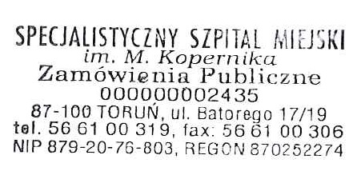 Toruń, 29.09.2022 r.

oznaczenie sprawy: SSM.DZP.200.163.2022 – Dostawa sprzętu laboratoryjnego.

INFORMACJA Z OTWARCIA OFERT

Na podstawie art. 222 ust.5 ustawy z dnia 11 września 2019 r. Prawo Zamówień Publicznych Zamawiający zamieszcza na stronie internetowej poniższe informacje:
- Otwarcie ofert 29.09.2022 godz. 12:00.
- Oferty w terminie złożyli:

Numer oferty | Firma (nazwa) lub nazwisko oraz  adres wykonawcy | Cena | Termin dostawy
1. | Medlab-Products Sp. z o.o.  Ul. Gałczyńskiego 8  05-090 Raszyn | 58.551,30  64.597,38 – część nr 1  25.452,00  27.488,16 – część nr 2 | 2 dni robocze

..................................................................
(podpis osoby sporządzającej protokół)
29.09.2022 r. ..........................................................................
(data i podpis kierownika zamawiającego
lub osoby upoważnionej)

